Tabla de contenido
INTRODUCCIÓN 4
1. OBJETIVO 6
2. ALCANCE 6
3. MARCO NORMATIVO 6
4. GENERALIDADES 7
4.1 Aspectos Generales del municipio de Armenia. 7
4.2 Estructura Organizacional 8
5. PLATAFORMA ESTRATÉGICA 10
6. VALORES 10
7. SISTEMA DE GESTIÓN DE CALIDAD 11
7.1 Mapa de Procesos 12
8. CONTEXTO DE LA ORGANIZACIÓN. Requisito 4. 13
8.1 Comprensión de la organización y de su contexto. Requisito 4.1 13
8.2 Comprensión de las necesidades y expectativas de las partes interesadas. Requisito 4.2 13
8.3 Determinación del alcance del sistema de gestión de calidad. Requisito 4.3 14
8.4 Sistema de gestión de la calidad y sus procesos. Requisito 4.4 14
8.5 Información Documentada del Sistema de Gestión de Calidad. Requisito 4.4.2 15
9. LIDERAZGO. Requisito 5 16
9.1 Liderazgo y compromiso. Requisito 5.1 16
10. ENFOQUE AL CLIENTE. Requisito 5.1.2 18
11. POLITICA 19
11.1 Establecimiento de la política de la calidad Requisito 5.2 19
11.2 Comunicación de la política de calidad. Requisito 5.2.2. 20
11.3 Roles, responsabilidades y autoridades en la organización. Requisito 5.3 20
12 PLANIFICACIÓN. Requisito 6 23
12.1 Acciones para abordar riesgos y oportunidades. Requisito 6.1 23
12.2 Objetivos de la calidad y planificación para lograrlos. Requisito 6.2 25
12.3 Planificación de los cambios. Requisito 6.3. 26
13 APOYO. Requisito. 7 27
13.1 Recursos. Requisito 7.1. 27
13.1.2. Personas Requisito 7.1.2. 27
13.1.3. Infraestructura Requisito. 7.1.3 27
13.1.4 Ambiente para la operación por procesos. Requisito 7.1.4 27
13.1.5 Recursos de Seguimiento y medición. Requisito 7.1.5 27
13.1.5.1 Trazabilidad de las mediciones. Requisito 7.1.5.2 28
13.1.6. Conocimientos de la Organización. Requisito 7.1.6 28
13.2 Competencia. Requisito 7.2 28
13.3 Toma de conciencia. Requisito. 7.3 28
13.4 Comunicación. Requisito 7.4 28
13.5 Información documentada. Requisito 7.5 30
13.5.2 creación y actualización. Requisito 7.5.2 30
14.1 Planificación y control operacional. Requisito 8.1 31
14.2 Requisitos para los productos y servicios. Requisito 8.2 32
14.2.1 Comunicación con el cliente. Requisito 8.2.1 32
14.2.2 Determinación de los requisitos para los productos y servicios Requisito 8.2.2 32
14.4 Producción y provisión del servicio Requisito 8.5 33
14.4.1 Control de la producción y de la provisión del servicio Requisito 8.5.1 33
14.4.2 Control de las salidas no conformes. Requisito 8.7.1. 34
15.EVALUACIÓN DEL DESEMPEÑO Requisito. 9 34
15.1 Seguimiento, medición, análisis y evaluación. Requisito 9.1 34
15.1.2 Satisfacción del cliente. Requisito 9.1.2 34
15.1.3 Análisis y evaluación Requisito 9.1.3 35
15.2 Auditoría Interna Requisito 9.2 35
15.3 Revisión por la dirección Requisito 9.3 35
16. MEJORA Requisito 10 39
16.2 NO CONFORMIDAD Y ACCIÓN CORRECTIVA Requisito 10.2 39
16.3 Mejora Continua 39

INTRODUCCIÓN

Este manual establece la Plataforma Estratégica con la Política y Objetivos de Calidad que aportan al logro de la misión y visión de la Alcaldía de Armenia, así como el Mapa de Procesos, el alcance del Sistema en términos de la norma con sus justificaciones e interacción de procesos, los procedimientos que nos enmarca la forma de cumplir los requisitos exigidos por el ciudadano y la aplicación de la Norma ISO 9001 y el Modelo Integrado de Planeación y Gestión MIPG.

El Municipio de Armenia adopta mediante resolución 108 de 2018 el Modelo Integrado de Planeación y Gestión, quedando inmerso el Sistema de Gestión de Calidad y al mismo tiempo armonizado a la Estrategia de Transparencia y acceso a la información – Ley 1712 de 2014, Resolución 1519 de 2020. Siendo conocedores de brindar espacios para que la ciudadanía participe y sea informada de la gestión pública y se comprometa en la vigilancia del quehacer del Estado Colombiano, aplicando los lineamientos de la Política de Rendición de Cuentas que conforme al artículo 52 de la Ley 1757 de 2015, de la cual hace parte del Plan Anticorrupción y de Atención al Ciudadano, adoptado mediante Decreto 048 de 2012 “Por medio del cual se da cumplimiento a lo ordenado en los artículos 73 y 74 de la Ley 1473 de 2011 y el Decreto nacional 2641 de 2012”, así mismo, al artículo 76 de la Ley 1474 de 2011 que establece lineamientos para atención de peticiones, quejas, reclamos, sugerencias y denuncias, prestando servicios públicos en procura del mejoramiento continuo y la funcionalidad de sus procesos para satisfacer las necesidades de los ciudadanos.

La Alcaldía de Armenia en articulación con el Plan Nacional De Desarrollo 2022-2026 “Colombia Potencia Mundial De La Vida”, y articulada con los Objetivos de Desarrollo Sostenible, los incluye y transversaliza en el Plan de Desarrollo municipal 2024-2027 “Armenia con más Oportunidades” así:

LÍNEA ESTRATÉGICA | ODS RELACIONADO
ARMENIA MODERNA | ODS 6 Agua limpia y saneamiento  ODS 7 Energía asequible y no contaminante  ODS 12 Producción y consumo sostenible  ODS 13 Acción por el clima  ODS 15 Vida de ecosistemas terrestres

"Calidad, es cuestión de actitud de todos los miembros de la Administración Municipal…”

OBJETIVO

Documentar los estándares generales del Sistema de Gestión de Calidad de la Alcaldía de Armenia, su política de calidad y las herramientas identificadas por la entidad para lograr el cumplimiento de los objetivos, mantenimiento y mejora continua del sistema de gestión de calidad de acuerdo a los requisitos de la norma NTC ISO 9001:2015 articulado con MIPG

ALCANCE

El presente manual de calidad contiene las disposiciones generales para asegurar la implementación, mantenimiento y mejora continua del Sistema de Gestión de Calidad a todos los procesos contenidos en el Mapa de Procesos de la Alcaldía de Armenia.

MARCO NORMATIVO

El Sistema de Gestión de Calidad se establece dentro del marco normativo vigente en la entidad, el cual determina los lineamientos legales de carácter obligatorio para el óptimo desempeño institucional.
La Norma Técnica de Calidad NTC ISO 9001:2015: Especifica los requisitos para un Sistema de Gestión de Calidad.
El Decreto 1499 de 2017: Por medio del cual se modifica el Decreto 1083 de 2015, Decreto Único Reglamentario del Sector Función Pública, en lo relacionado con el Sistema de Gestión establecido en el artículo 133 de la Ley 1753 de 2015.

GENERALIDADES

Aspectos Generales del municipio de Armenia.



Municipio: Armenia | Departamento: Quindío
Área del Municipio con respecto Al Dpto. 13.55%
Código DANE: 63001 | Región: Eje Cafetero
Subregión (SGR): Capital | Entorno de Desarrollo (DNP): Robusto
Categoría Ley 617 de 2000: 1 | Superficie: 115 Km2 ( 11.500 Ha)
Población: 309.474 Habitantes | Densidad Poblacional: 2.691,08 Hab / Km2
% De población inmigrante: 6,42% | Economía 136 por volumen PIB
Fuente: TerriData

Datos Generales del Municipio.
FUNDADOR(ES) | AÑO DE FUNDACIÓN | AÑO DE CREACIÓN
Jesús María Ocampo  Alejandro Suárez  Jesús María Suárez | 1889 | 1903
Fuente: Departamento Administrativo de Planeación Municipal
Límites Generales.
PUNTOS CARDINALES | MUNICIPIOS | LONGITUD (Kms)
Por el Norte | Circasia, y parte de Montenegro. | 12
Por el Sur | Río Quindío y parte del Municipio de Calarcá. | 6
Por el Oriente | Salento, Río Quindío y parte de Calarcá. | 24
Por el Occidente | La Tebaida y parte de Montenegro | 17
Fuente: Departamento Administrativo de Planeación Municipal

Localización Geográfica, Temperatura y Distancia a la Capital.
LOCALIZACIÓN |  | Altura sobre el nivel del mar | Temperatura Media | Distancia a la capital (Kms)
LATITUD NORTE | LONGITUD OESTE | Altura sobre el nivel del mar | Temperatura Media | Distancia a la capital (Kms)
4º32 minutos | 75º 41 minutos | 1.483 metros | 20º C | 296
Fuente: Departamento Administrativo de Planeación Municipal

Superficie (kms. cuadrados).
AREA TOTAL | AREA URBANA | AREA RURAL
12.234,65 Ha | 3.175,86 Ha | 9.030.29 Ha
Fuente: Departamento Administrativo de Planeación Municipal

Estructura Organizacional

La Alcaldía de Armenia posee una estructura organizacional de carácter jerárquico compuesta por el Despacho del Alcalde, 9 secretarias y 6 Departamentos Administrativos, cuyas funciones están descritas en el Decreto 264 de 2018, "por medio del cual se unifica y actualiza la estructura de la administración central del municipio de Armenia, Quindío, se definen las funciones generales de sus dependencias y de los órganos de asesoría y consulta.'', Decreto 309 del 21 de septiembre de 2020 “Por medio del Cual se modifica el Decreto 264 del 22 de noviembre de 2018”, Decreto 212 del 20 de agosto de 2021, “Por medio del Cual se modifica el Decreto 264 del 22 de noviembre de 2018” y Decreto 344 del 13 de diciembre de 2021, por medio del cual se modifica el decreto 212 del 20 de agosto de 2021, la cual se ha establecido gráficamente en el siguiente organigrama.

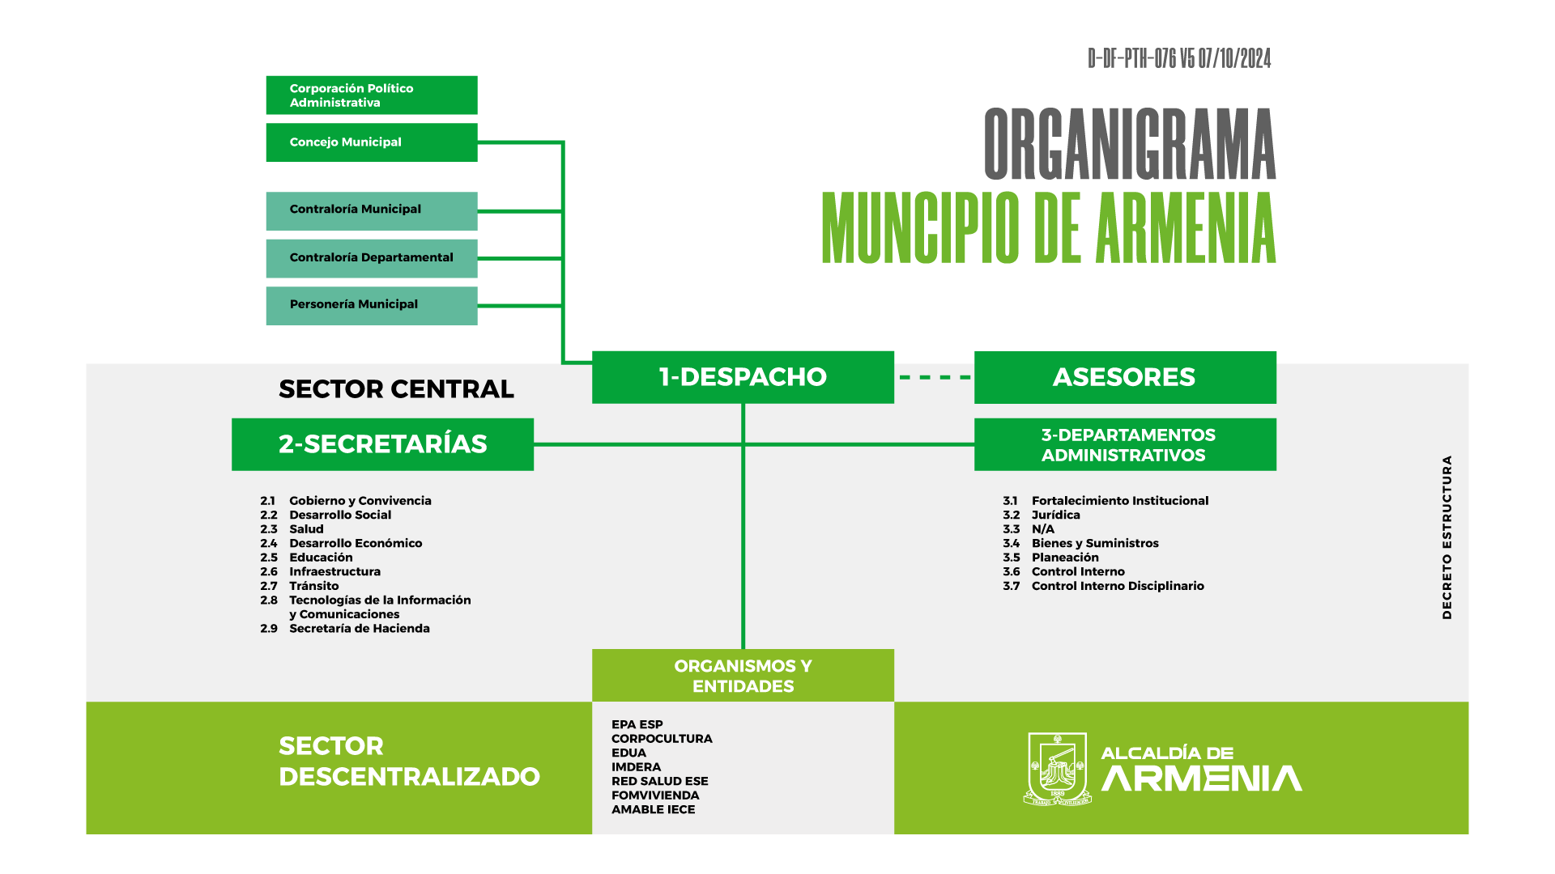
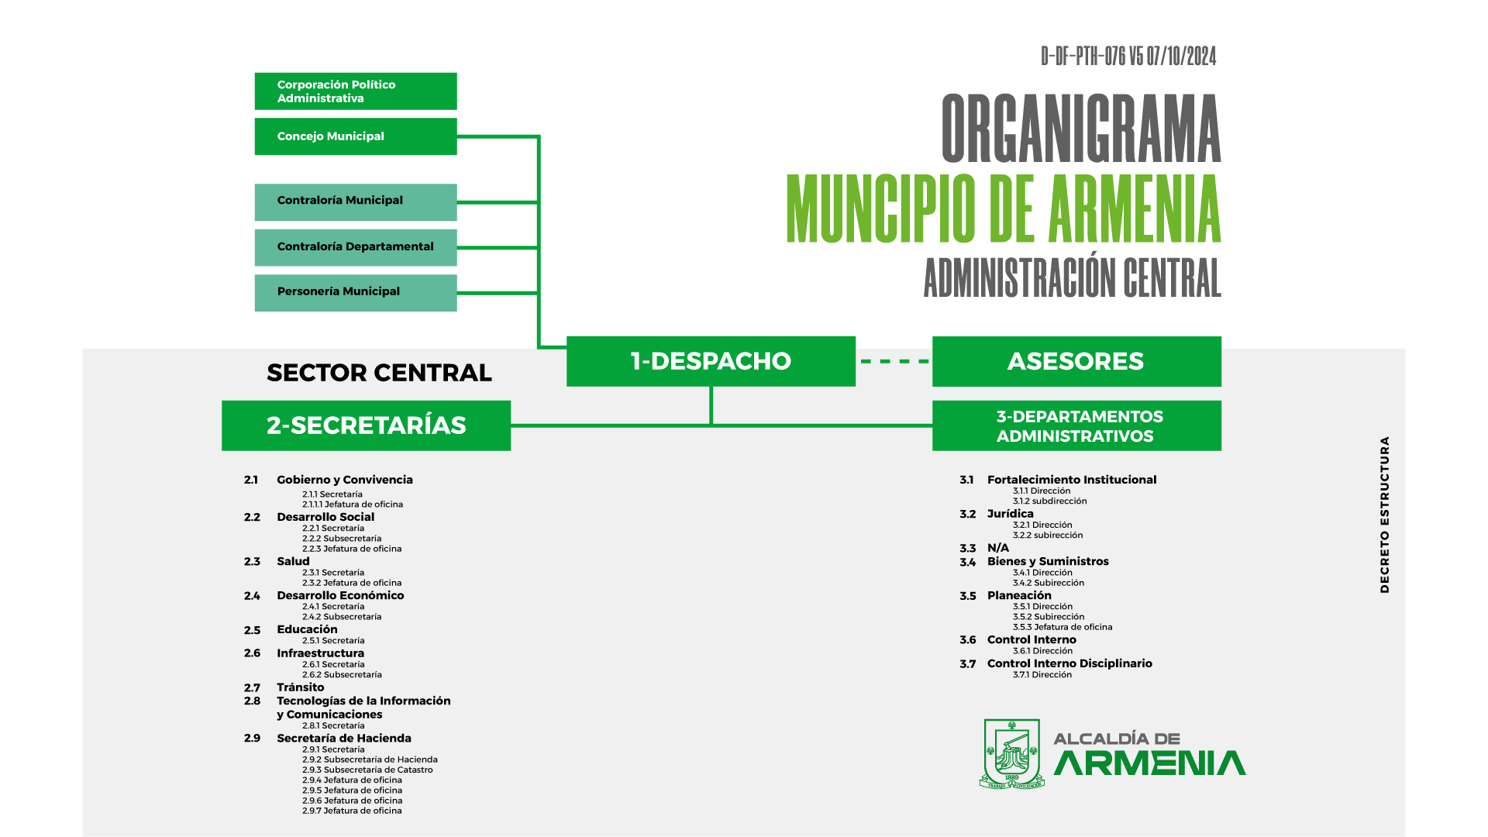

PLATAFORMA ESTRATÉGICA

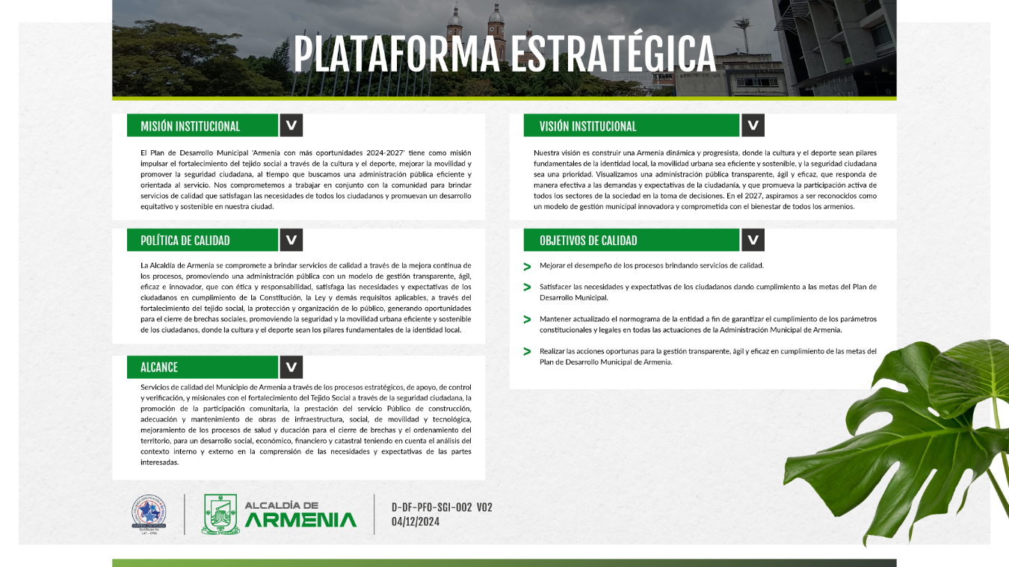

VALORES

La Alcaldía de Armenia con el fin de darle soporte normativo e institucional, al Decreto 1499 de 2017 que actualiza el MIPG, adoptó como una de las políticas de Gestión y Desempeño, la política de Integridad, la cual contempla los siguientes valores del Servidor Público.

Honestidad: Actúo siempre con fundamento en la verdad, cumpliendo mis deberes con transparencia y rectitud, y siempre favoreciendo el interés general.

Respeto: Reconozco, valoro y trato de manera digna a todas las personas con sus virtudes y defectos, sin importar su labor, su procedencia, títulos o cualquier otra condición.

Compromiso: Soy consciente de la importancia de mi rol como servidor público y estoy en disposición permanente para comprender y resolver las necesidades de las personas con las que me relaciono en mis labores cotidianas, buscando siempre mejorar su bienestar.

Diligencia: Cumplo con los deberes, funciones y responsabilidades asignadas a mi cargo de la mejor manera posible, con atención, prontitud, destreza y eficiencia, para así optimizar el uso de los recursos del Estado.

Justicia: Actúo con imparcialidad garantizando los derechos de las personas, con equidad, igualdad y sin discriminación.

Valores Propios:

La Autocrítica: Destino tiempo para evaluar cuáles son las fortalezas y las debilidades que tienen tanto la entidad como yo en mi calidad de funcionario, cuáles son sus causas y cómo se puede remediar dicha dificultad, es decir, sé asumir los aciertos y errores cometidos.

Disponibilidad al Cambio: Debo estar dispuesta a adoptar cambios cuando sea necesario. La disponibilidad al cambio se define como innovación, apertura, prestación de servicios de mejor calidad y proyección.

SISTEMA DE GESTIÓN DE CALIDAD

La Alcaldía de Armenia, cuenta con un Sistema de Gestión de Calidad, basado en un enfoque por procesos compuesto por 21 procesos los cuales están estructurados en el mapa de procesos.

Procesos Estratégicos: Incluyen procesos relativos al establecimiento de políticas y estrategias, fijación de objetivos, provisión de comunicación, aseguramiento de la disponibilidad de recursos necesarios y revisiones por la dirección, en los cuales se encuentran: Gestión Gerencial, Direccionamiento Estratégico y Talento Humano.

Procesos Misionales: Incluyen todos los procesos que proporcionan el resultado previsto por la Empresa en el cumplimiento de su objeto social o razón de ser, en los cuales se encuentran: Planificación y Ordenamiento del Territorio, Desarrollo Económico y Competitividad, Obras Públicas o Infraestructura Física, Desarrollo Social y Político, Desarrollo Integral de la Seguridad Social en Salud, Servicio Educativo, Gobierno y Convivencia, Tránsito y Movilidad, Gestión Tic, y Gestión Catastral.

Procesos de Apoyo: Son el conjunto de procesos relacionados con la ejecución de las políticas y estrategias financieras y administrativas, que tienen la finalidad de contribuir al logro de las actividades estratégicas y misionales del municipio, en los cuales se encuentran: Servicio de Atención al Ciudadano, Gestión Administrativa, Gestión Financiera y fiscal, Jurídico, Infraestructura Tecnológica, Control Interno Disciplinario y Fortalecimiento Organizacional.

Procesos de Evaluación: Es el proceso encargado de hacer seguimiento y control a los indicadores y cumplimento de las metas establecidas por la organización en el que se encuentra: Control, Verificación y Evaluación.

Mapa de Procesos

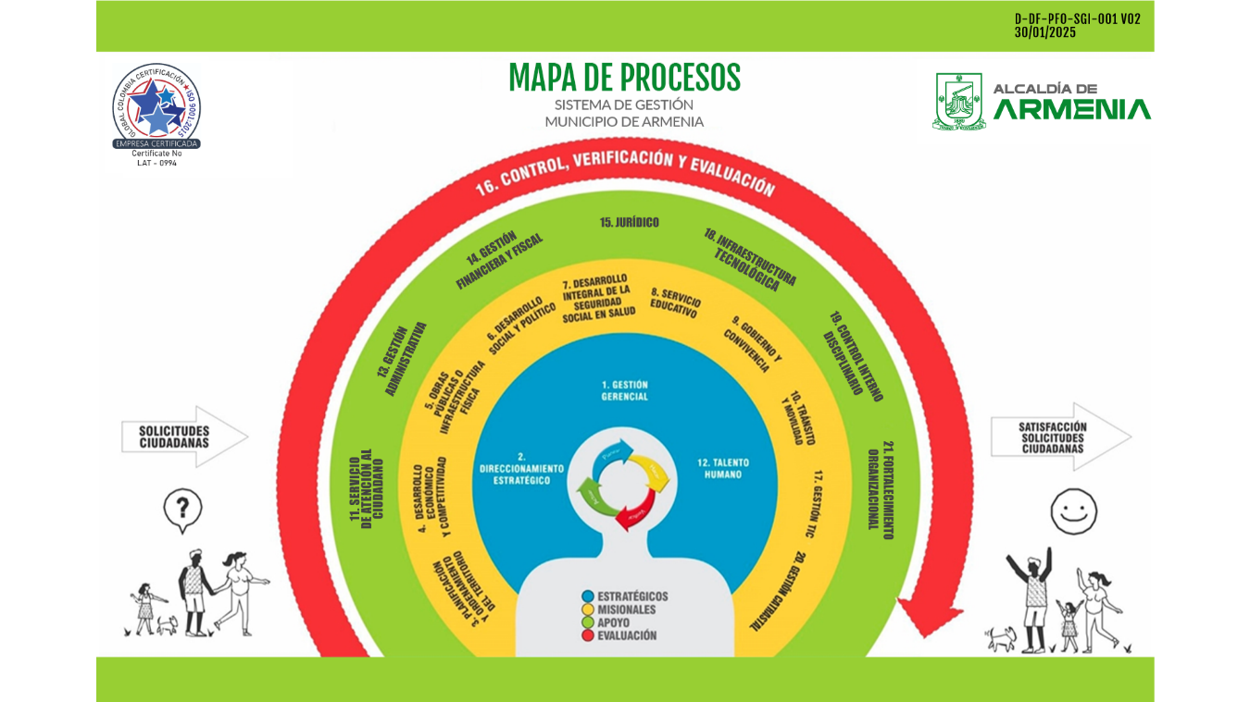

CONTEXTO DE LA ORGANIZACIÓN. Requisito 4.

Comprensión de la organización y de su contexto. Requisito 4.1
Incluir enmienda CLIMATICO
La Alcaldía de Armenia realiza anualmente seguimiento de las cuestiones externas e internas a partir de un trabajo realizado al interior de cada Proceso en el Comité Operativo, donde se determina la necesidad de actualizar su contexto a través de la herramienta metodológica que sea más pertinente pudiendo ser una matriz DOFA o una Matriz Pestel o la herramienta que cada proceso de acuerdo con su estructura considere.
Para la actualización del contexto se tendrá en cuenta factores externos relacionados con: Factores políticos, económicos, sociales, tecnológicos, de mercado, legales y reglamentarios.
Y factores internos relacionados con: Recursos humanos, infraestructura, seguimientos a la satisfacción del cliente, resultados de seguimientos a Planes de Acción, a planes de mejoramiento, cambios normativos y tecnológicos.
En cuanto a la adopción de la enmienda “acciones sobre cambio el climático”, el Sistema de Gestión Integrado (SGI) determina que, los procesos deben incluir la pertinencia en sus procesos a través de la identificación en la matriz DOFA de los aspectos internos o externos que puedan afectar la entrega de productos y servicios a los usuarios y/o partes interesadas pertinentes. Una vez identificados estos aspectos, se identificarán estrategias que permitan mitigar los efectos negativos en la entrega de productos y servicios, estas estrategias deberán tener seguimiento y evaluación que se consignará en las actas de comité operativo de cada proceso que declare pertinente el cambio climático en sus procesos.

Comprensión de las necesidades y expectativas de las partes interesadas. Requisito 4.2

Cada proceso de la Administración Municipal realiza en comité operativo seguimiento y revisión al menos una vez al año de las partes interesadas, sus necesidades y expectativas, el tratamiento y la retroalimentación se encuentran identificadas en la Matriz de Necesidades y Expectativas de las Partes Interesadas. Código R-DF-SGI-061 V.1.

Atendiendo la importancia de declarar pertinente en la identificación del contexto de la enmienda “acciones sobre el cambio climático”, también se identificará en la matriz de necesidades y expectativas de las partes interesadas, los grupos de valor y/o los grupos de interés que se vean afectados o podrían verse afectados en sus necesidades y expectativas. Estas necesidades y expectativas se resaltarán para su identificación.

Determinación del alcance del sistema de gestión de calidad. Requisito 4.3

La Administración Municipal define su Alcance teniendo en cuenta el documento de construcción colectiva del Plan de Desarrollo 'Armenia con más oportunidades 2024-2027', donde se identifican los requisitos de las partes interesadas, así mismo mediante el Programa de Gobierno donde se identifican las cuestiones externas y el documento de empalme donde se identifican las cuestiones internas. De igual manera el alcance define los productos y servicios de la organización así:
Servicios de calidad del Municipio de Armenia a través de los procesos estratégicos, de control y verificación, de apoyo y misionales con el fortalecimiento del Tejido Social a través de la seguridad ciudadana, la promoción de la participación comunitaria, la prestación del servicio Público de construcción adecuación y mantenimiento de obras de infraestructura social, de movilidad y tecnológica, mejoramiento de los procesos de salud y educación para el cierre de brechas y el ordenamiento del territorio, para un desarrollo social, económico, financiero y catastral teniendo en cuenta el análisis del contexto interno y externo en la comprensión de las necesidades y expectativas de las partes interesadas.

La Alcaldía Municipal determina que, una vez revisado su contexto interno o externo, el alcance del Sistema de Gestión de la Calidad en lo relacionado con la enmienda “acciones sobre el cambio climático”, es pertinente para su Sistema de Gestión Integrado sin verse afectada o con necesidad de cambios su plataforma estratégica

Sistema de gestión de la calidad y sus procesos. Requisito 4.4

El Modelo de Operación por Procesos del nivel central de la Alcaldía de Armenia, responde a los lineamientos del Decreto 1499 de 2017 establecidos en el Modelo Integrado de Planeación y Gestión y a los requerimientos de la Norma Técnica de
Calidad NTC-ISO 9001:2015. Código matriz de caracterización y actividades R-DF-SGI-002

El Modelo de Operación por Procesos permite orientar la operación de la entidad hacia una organización por procesos, mediante los cuales se logra la transformación de las entradas requeridas en producto(s) y/o servicios con las características previamente especificadas de acuerdo con los requerimientos legales y los de las partes interesadas.

El Modelo de Operación por Procesos se establece a partir de la identificación de los procesos y su interacción en el Mapa de Procesos el cual está conformado por tres (3) procesos estratégicos, diez (10) procesos Misionales, siete (7) Procesos de apoyo y uno (1) de control, verificación y evaluación.

La Alcaldía de Armenia tiene caracterizados sus 21 procesos en la Matriz de Caracterización de Procesos y Actividades, en la cual se refleja de manera general el ciclo P-H-V-A (Planear-Hacer-Verificar-Actuar), describiendo la interacción entre los procesos, así como los proveedores, las entradas, las actividades, salidas y usuarios, los responsables del proceso; además se hace referencia a los recursos y la documentación aplicada.

Con el fin de verificar que los procesos son eficaces, la Administración Municipal determina como método de control, realizar seguimiento y medición a los indicadores de desempeño por medio de diferentes instrumentos de medición como son: Plan de Acción, Plataforma Integrada de Inversión Pública PIIP (Seguimiento a los proyectos de Inversión). De la misma manera después del seguimiento y análisis de la evaluación de los resultados se realiza comité operativo al interior de cada proceso y se determinan acciones de mejora si se hace necesario.

8.5 Información Documentada del Sistema de Gestión de Calidad. Requisito 4.4.2

La Administración Municipal determina que mantiene y conserva la información documentada requerida para apoyar la operación de sus procesos. Para ello cada proceso cuenta con matrices como matriz de caracterización de procesos y actividades, matriz de riesgos operativos, de corrupción, fiscales y de sistemas de información, matriz de salidas de identificación y control de salidas no conformes, procedimientos, instructivos, manuales, informes, actas, instrumentos de medición etc.

Cuando la documentación interna o externa está en físico se archiva en sitios debidamente identificados de acuerdo con los lineamientos del Archivo Central, el cual velará por el cumplimiento de la Ley 594 de 2000 y los requisitos definidos por la norma de calidad.

En cada dependencia de la Administración Central se designan responsables de la Gestión Documental denominados “Gestores Documentales”, quienes contribuyen a liderar y aplicar lineamientos sobre conservación de los documentos internos y externos.

El Manual de Calidad válido como documento controlado es elaborado, y ajustado por el Administrador del SGI que debe incluir documentos oficiales de uso general (Plataforma Estratégica, Mapa de Procesos, Organigrama, entre otros) que son revisados y aprobados por el Comité Institucional de Gestión y Desempeño.

Este documento será controlado por el Administrador del SGI, para la aprobación, revisión, cambios, estado, versiones actualizadas, distribución y uso.

LIDERAZGO. Requisito 5

Liderazgo y compromiso. Requisito 5.1

La Alcaldía de Armenia, proporciona evidencia de su liderazgo y compromiso, con la implementación de acciones que se gestionan de la siguiente manera:

ACCIONES | GESTIONES PARA LOGRARLO
Asumiendo la responsabilidad y obligación de rendir cuentas con relación a la eficacia del sistema de gestión de la calidad. | La Alta Dirección rinde cuentas a la ciudadanía de los resultados logrados por la gestión realizada. (Informe de Gestión).
Asegurándose de que se establezcan la política, los objetivos de la calidad para el sistema de gestión y que éstos sean compatibles con el contexto y la dirección estratégica de la organización. | La Política de Calidad está alineada con la misión de la entidad, así como su compromiso con la mejora continua, y proporciona un marco de referencia para el establecimiento de los objetivos de calidad.  Los objetivos de calidad son coherentes con la Política de Calidad, son medibles, son pertinentes para la conformidad de los productos y servicios y para la satisfacción del cliente, de igual forma se encuentran documentados en la Plataforma Estratégica de la Entidad,
Asegurándose de la integración de los requisitos del sistema de gestión de la calidad en los procesos de la Administración. | Se cuenta con la Matriz de Caracterización de Procesos y Actividades.
Promoviendo el uso del enfoque a procesos y el pensamiento basado en riesgos. | Se cuenta con el Mapa de procesos, Caracterizaciones de procesos y procedimientos, Mapa de Riesgos Operativos y Mapa de Riesgos de Corrupción Institucional Por Procesos
Asegurándose de que los recursos necesarios para el sistema de gestión de la calidad estén disponibles. | El Proceso de Talento Humano se encarga de realizar seguimiento a la carga de trabajo y de proveer el personal en la Dependencia que se requiera.  El Departamento Administrativo de Bienes y Suministros se encarga de las necesidades de todas las Dependencias a través del Plan Anual de Compras. La Secretaría de Hacienda se encarga de asegurar los recursos financieros para el desempeño de los procesos.
Comunicando la importancia de una gestión de la calidad eficaz y conforme con los requisitos del sistema de gestión de la calidad | Las comunicaciones internas se realizan a través de correos electrónicos, IntraWeb, comités operativos, página web.
Asegurándose de que el sistema de gestión logre los resultados previstos. | Mediante el seguimiento y cumplimiento de los objetivos de calidad, y de las metas trazadas en el Plan de Desarrollo mediante los instrumentos del Plan de Acción, planificación institucional y Plataforma Integrada de Inversión pública.
Comprometiendo, dirigiendo y apoyando a las personas, para contribuir a la eficacia del sistema de gestión de la calidad. | Mediante la realización de comités Operativos, Institucional, Municipal, Consejos de Gobierno, implementación del plan de bienestar e incentivos.
Promoviendo la mejora. | Planes de mejoramiento resultado de Auditorías Internas, externas y de gestión.
Apoyando otros roles pertinentes de la dirección, para demostrar su liderazgo en la forma en la que aplique a sus áreas de responsabilidad. | Comités Institucional, Municipal y Operativos para toma de decisiones, delegaciones de funciones.

ENFOQUE AL CLIENTE. Requisito 5.1.2

La Alcaldía de Armenia determina, comprende y cumple regularmente los requisitos del cliente y los legales reglamentarios aplicables mediante el cumplimiento de las metas del Plan de Desarrollo, al igual que se cuenta con un enfoque de procesos basado en el ciclo PHVA-Planificar-Hacer -Verificar- Actuar donde se asignan responsabilidades para la ejecución de las actividades y para la implementación de las mejoras adicionales que satisfagan las necesidades y expectativas del cliente. Todo lo anterior, en el marco de una comunicación permanente de la importancia de la comprensión en el cumplimiento de todos los requisitos
De la misma manera, el Municipio de Armenia determina y considera los Riesgos y oportunidades que pueden afectar la conformidad de los productos y servicios mediante el análisis del contexto, el cual lo realiza cada proceso en comité operativo.
En cuanto el enfoque en el aumento de la satisfacción del cliente se cumple realizándole seguimiento y análisis a las encuestas de satisfacción del ciudadano:
PROCESO DE RECOLECCIÓN DE INFORMACIÓN: Las encuestas diseñadas para la recolección de información son
Encuesta No 1 Encuesta de satisfacción puntos de atención del ciudadano, código R-DF-SAC-015
Encuesta No 2 Encuesta de satisfacción del ciudadano PQRSD, código R-DF-SAC-017
De acuerdo con el registro de PQRSD en la plataforma y aplicando la fórmula de muestreo se saca el número de encuestas que se debe aplicar a cada dependencia.
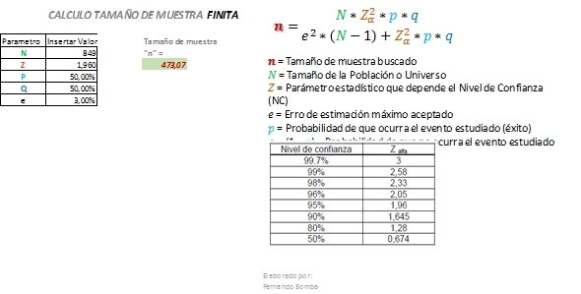
PROCESO DE SEGUIMIENTO: Para recolectar la información se solicita a todas las dependencias que se deben recoger las encuestas los primeros 5 días de cada mes. La encuesta con código R-DF-SAC-015 en los puntos de atención para las dependencias que atienden público y la encuesta 2 Código R-DF-SAC-017 para todas las dependencias de la Alcaldía de Armenia que registran PQRSD en el sistema; Con el fin de ser tabuladas para la elaboración de informes que permiten identificar el porcentaje la satisfacción del usuario en la solicitud de sus PQRSD, esta encuesta se hace a través de servicio al ciudadano telefónicamente.
PROCESO DE VERIFICACIÓN: Una vez recolectada la información se procede a la tabulación de las encuestas en las plantillas de tablas de Excel, que ajusta los resultados tabulados, se coloca en tabla y se grafica tabla dinámica con los resultados, luego se pasa la información haciendo análisis a cada gráfico y ubicándolos en las diapositivas institucionales.

POLITICA

Establecimiento de la política de la calidad Requisito 5.2

La Política de Calidad de la Alcaldía de Armenia es acorde al propósito y contexto del Municipio, incluye el compromiso de cumplir con la Constitución, la ley, los requisitos aplicables, y la mejora continua. Se encuentra documentada en la Plataforma Estratégica del Ente Municipal así:

La Alcaldía de Armenia se compromete a brindar servicios de calidad a través de la mejora continua de los procesos, promoviendo una administración pública con un modelo de gestión transparente, ágil, eficaz e innovador, que con ética y responsabilidad, satisfaga las necesidades y expectativas de los ciudadanos en cumplimiento de la Constitución, la Ley y demás requisitos aplicables, a través del fortalecimiento del tejido social, la protección y organización de lo público, generando oportunidades para el cierre de brechas sociales, promoviendo la seguridad y la movilidad urbana eficiente y sostenible de los ciudadanos, donde la
cultura y el deporte sean los pilares fundamentales de la identidad local.

RELACIÓN POLÍTICA- OBJETIVOS DE CALIDAD

POLÍTICA | OBJETIVOS DE CALIDAD
Brindar servicios de calidad a través de la mejora continua de los procesos | Mejorar el desempeño de los procesos brindando servicios de calidad.
Satisfaga las necesidades y expectativas de los ciudadanos | Satisfacer las necesidades y expectativas de los ciudadanos dando  cumplimiento a las metas del Plan de Desarrollo Municipal.
En cumplimiento de la Constitución, la Ley y demás requisitos aplicables | Mantener actualizado el normograma de la entidad a fin de garantizar el cumplimiento de los parámetros constitucionales y legales en todas las actuaciones de la Administración Municipal de Armenia.
Promoviendo una administración pública con un modelo de gestión transparente, ágil, eficaz e innovador, que con ética y responsabilidad | Realizar las acciones oportunas para la gestión transparente, ágil y eficaz en cumplimiento de las metas del Plan de Desarrollo Municipal de Armenia.

Comunicación de la política de calidad. Requisito 5.2.2.

La Política de Calidad de la Alcaldía de Armenia se encuentra disponible en cada una de las Dependencias, se encuentra documentada en la Plataforma Estratégica, en la página web de la Alcaldía de Armenia y se comunica y se aplica socializándola mediante correos electrónicos, la IntraWeb y en los procesos de inducción y de reinducción con el ánimo de que sea entendible por toda la Entidad.

11.3 Roles, responsabilidades y autoridades en la organización. Requisito 5.3

La Alta Dirección de la Alcaldía de Armenia, ha definido las responsabilidades y autoridades de los servidores públicos de la administración en el Decreto de estructura en el Manual de Funciones.

Así mismo en las matrices de Caracterización de procesos y Actividades están definidos los responsables de cada actividad de los procedimientos.

De la misma manera para la implementación, mantenimiento y mejora continua del Sistema de Gestión Integrado de la Alcaldía de Armenia, se asignaron responsabilidades a un funcionario de cada Dependencia por medio de la Resolución 120 de 2018, modificada por la resolución 188 de 2021, la cual en el artículo segundo reza: Se adiciona el PARAGRAFO SEGUNDO del ARTICULO TERCERO de la Resolución Municipal No. 120 del 06 de marzo de 2018 el cual quedará así:

“PARAGRAFO 2: Al interior de cada proceso se contará con un comité operativo, el cual se reunirá de forma ordinaria una vez al mes, dejando constancia de ello en acta.

De igual forma se establecen las responsabilidades de la Administradora del Sistema de Gestión de Calidad así:

PROPOSITO PRINCIPAL Ejecutar las actividades asignadas aplicando sus conocimientos profesionales especializados, conforme a su perfil de Administrador del Sistema de Gestión de Calidad.

IV. DESCRIPCION DE ALGUNAS FUNCIONES ESENCIALES.
- Verificar por el cumplimiento de los procedimientos obligatorios de la norma técnica de calidad. Se da cumplimiento con los literales a) y d) del numeral 5.3 de la norma.

- Colaborar con los equipos Directivo y Operativo en la revisión y actualización de la plataforma estratégica de la entidad, así como acompañar a la Alta Dirección en actividades de control y seguimiento al desempeño de los procesos de la entidad. Se da cumplimiento con los literales b) y d) del punto 5.3 de la norma

- Apoyar al Representante de la Alta Dirección en la elaboración de Informes de Revisión por la Dirección. Se da cumplimiento con el literal C) del numeral 5.3 de la norma.

- Custodiar y administrar el Manual de Calidad y los Manuales de Procesos y Procedimientos de la Entidad, manteniendo absoluta reserva de las comunicaciones y documentos bajo su cuidado.

- Asesorar y capacitar a los líderes de Procesos y enlaces de actividades de la Administración Municipal fomentando la cultura de la calidad.

- Elaborar programa de Auditorías Internas de Calidad y reportarlo para su inclusión en el Programa Anual de Auditorias de la Entidad.

- Coordinar y participar en los diferentes grupos y equipos de trabajo que se conformen con base en las necesidades particulares de la entidad.

- Servir de enlace entre la Administración Municipal y el Ente Certificador para la suscripción anual y las auditorias de seguimiento y renovación necesarias.

- Procurar el buen mantenimiento y la máxima utilidad de los recursos a cargo

COMPETENCIAS COMPORTAMENTALES

COMUNES
• Aprendizaje continuo.
• Orientación a resultados.
• Orientación al usuario y al ciudadano. Se da cumplimiento con el literal d) del numeral 5.3
• Compromiso con la organización.
• Trabajo en equipo.
• Adaptación al cambio.

De acuerdo a las funciones y competencias asignadas al Administrador del Sistema de Gestión de Calidad se da cumplimiento con los siguientes numerales de la norma ISO 9001:2015.

- Asegurarse de que el Sistema de Gestión de la Calidad es conforme con los requisitos de la Norma ISO 9001:2015 para roles específicos

- Asegurarse de que los procesos están generando y proporcionando las salidas previstas.

- Informar, en particular a la Dirección sobre el desempeño del Sistema de Gestión de la Calidad y sobre las oportunidades de mejora.

- Asegurarse de que se promueve el enfoque al cliente en toda la organización

PLANIFICACIÓN. Requisito 6

Acciones para abordar riesgos y oportunidades. Requisito 6.1

Cada proceso de la Entidad cuando lleve a cabo el seguimiento de las cuestiones externas e internas, así como el de las necesidades y expectativas de las partes interesadas, tendrán en cuenta los Riesgos y las Oportunidades que puedan afectar o mejorar su capacidad de lograr los resultados previstos, y las oportunidades para aumentar los efectos deseables, con el fin de prevenir o reducir efectos no deseados y lograr la mejora. Lo cual debe quedar documentado en el acta de Comité Operativo.

Si la Administración Municipal de acuerdo con la revisión periódica que realiza de su contexto interno o externo determina que existen riesgos que deben incluirse en las matrices de riesgo, estas matrices serán objeto de actualización y normalización, además del respectivo tratamiento y acciones que se determinen para su mitigación.

Igualmente, como acciones para abordar los riesgos, la Alcaldía de Armenia desde el proceso de Direccionamiento Estratégico, adoptó la Política de Administración del Riesgo en la cual se describe el compromiso de gestionar los Riesgos Operativos, de Corrupción, de sistemas de información y fiscales, de acuerdo a la guía de administración del riesgo y el diseño de controles en entidades públicas No. 6 de noviembre 2022 emitida por el DAF, mediante la aplicación de controles y acciones que permitan el desarrollo de una gestión pública efectiva y el cumplimiento de los Objetivos Estratégicos, respondiendo a las necesidades y expectativas de las partes interesadas.

Para la Alcaldía de Armenia, la Política de Administración de Riesgos se define según los parámetros del Modelo Integrado de Planeación y Gestión-MIPG.

Así mismo conforme a las líneas de defensa del Modelo Integrado de Planeación y Gestión (MIPG) se establecen roles de responsabilidad y seguimiento a los riesgos identificados en la matriz adoptada por el Municipio de Armenia.

La Política de Administración de Riesgos establece las guías de acción para que todos los servidores públicos del Municipio coordinen y administren los eventos que pueden impedir el logro de los objetivos y metas de la entidad, orientándolos y habilitándolos para ello.

También se cuenta con la herramienta de la Matriz de Riesgos operativos por Proceso, la Matriz de Riesgos de corrupción, Matriz de riesgos Fiscales y Matriz de Riesgos de Sistemas de Información las cuales contienen los riesgos identificados por cada uno de los procesos, los cuales pueden afectar el logro de sus objetivos. Así mismo cuenta con el registro de Histórico de Eventos R-DF-SGI-057, el cual se debe diligenciar en caso de materializarse algún riesgo.

El Departamento Administrativo de Planeación a través del administrador de riesgos solicita cada cuatro (4) meses a todos los procesos de la Alcaldía de Armenia, el seguimiento a los Riesgos y en Comité Operativo se debe realizar el análisis del respectivo seguimiento con el fin de verificar la eficacia de las acciones, las cuales deben estar basadas en el impacto potencial sobre la conformidad de los productos y servicios o en la satisfacción del cliente.

PROGRAMA DE TRANSPARENCIA Y ÉTICA PÚBLICA
La Alcaldía de Armenia en cumplimiento de lo estipulado en el Decreto 1122 del 2024 a partir de la vigencia 2024 adoptó el Programa de Transparencia y Ética Pública, programa que recoge elementos del Plan Anticorrupción y de Atención al Ciudadano – PAAC de las vigencias anteriores y continúa con la consolidación de la estrategia de lucha contra la corrupción, que se ha venido desarrollando en la entidad.
De acuerdo con lo anterior, el Programa de Transparencia y Ética Pública tendrá dos componentes: componente transversal y Componente Programático
El componente trasversal donde se desarrollarán las siguientes acciones:
1. Realizar una declaración
2. Definir unos objetivos
3. Determinar el alcance
4. Planear estratégicamente su implementación.
5. Asignar la administración, supervisión y monitoreo.
6. Fijar los reportes.
7. Establecer una estrategia de formación.
8. Establecer una estrategia de comunicación.
9. Evaluar el Programa.
El Componente Programático: Estrategia Institucional para la Lucha Contra la Corrupción – Acciones

12.2 Objetivos de la calidad y planificación para lograrlos. Requisito 6.2

La Alcaldía de Armenia tiene definidos sus Objetivos de Calidad en la Plataforma Estratégica, los cuales son coherentes con la política de calidad, así mismo son medibles, tienen en cuenta los requisitos aplicables y son pertinentes con los productos y servicios y para el aumento de la satisfacción del cliente así:

RELACIÓN OBJETIVOS DE CALIDAD- PROCESOS

OBJETIVOS DE CALIDAD
Mejorar el desempeño de los procesos brindando servicios de calidad. | Proceso 2 Direccionamiento Estratégico. Planeación.
Satisfacer las necesidades y expectativas de los ciudadanos dando  cumplimiento a las metas del Plan de Desarrollo Municipal | Proceso 2. Direccionamiento Estratégico. Planeación.
Mantener actualizado el normograma de la entidad a fin de garantizar el cumplimiento de los parámetros constitucionales y legales en todas las actuaciones de la Administración Municipal de Armenia. | Proceso 15 Jurídico
Realizar las acciones oportunas para la gestión transparente, ágil y eficaz en cumplimiento de las metas del Plan de Desarrollo Municipal de Armenia. | Proceso 2. Direccionamiento Estratégico. Planeación.

Los Objetivos de Calidad se miden de la siguiente manera:

1.Mejorar el desempeño de los procesos brindando servicios de calidad. Dando cumplimiento a las metas del Plan de Desarrollo Municipal, y se mide a través del seguimiento al Plan de Acción y al Plan de Desarrollo.
Responsable Proceso 2. Direccionamiento Estratégico.

2.Satisfacer las necesidades y expectativas de los ciudadanos. Dando cumplimiento a las metas del Plan de Desarrollo Municipal. Se mide a través del seguimiento al Plan de Acción y al Plan de Desarrollo. Responsable Proceso 2. Direccionamiento Estratégico.

3. Mantener actualizado el normograma de la entidad a fin de garantizar el cumplimiento de los parámetros constitucionales y legales en todas las actuaciones de la Administración Municipal de Armenia. La Administración Municipal cuenta con el Normograma del Municipio, el cual debe permanecer actualizado. El responsable es: El Departamento Administrativo Jurídico.

4. Realizar las acciones oportunas para la gestión transparente, ágil y eficaz en cumplimiento de las metas del Plan de Desarrollo Municipal de Armenia. Se mide a través de la Rendición de cuentas a cargo del Proceso 2. Direccionamiento Estratégico.

Planificación de los cambios. Requisito 6.3.

La Alcaldía de Armenia, determina la necesidad de los cambios de manera planificada teniendo en cuenta el propósito de los cambios y sus consecuencias potenciales, es decir que si es un cambio que solo afecta a un proceso de la entidad, se realiza al interior de cada proceso en los comités operativos, quedando documentado el cambio en el Acta del respectivo comité y cuando son cambios que afecten todo el sistema de gestión Integrado son presentados ante el Comité institucional de gestión y desempeño para su socialización y respectiva aprobación. Quedando documentado el cambio en el acta correspondiente. Si estos cambios afectan la Matriz de caracterización deberá ajustarse así como cuando haya cambio de gobierno que implique el cambio de actividades, de responsables, de servicios o productos de un proceso.

Igualmente planificar la disponibilidad de los recursos con los que debe contar antes de realizar algún cambio, así mismo la asignación o reasignación de responsabilidades y autoridades para garantizar la integridad de los procesos.

Si al identificarse riesgos y oportunidades potenciales derivados de la revisión del contexto generados por las acciones del cambio climático en los productos y servicios entregados por los procesos del sistema de gestión y/o cambios en el alcance de este, deben ser tenidos en cuenta en las actas de comité operativo con el fin de su planificación (propósito y consecuencias; integridad del sistema de gestión, disponibilidad de recursos; asignación o reasignación de responsabilidades), implementación y control de los cambios, además de la verificación de la eficacia de los cambios.

APOYO. Requisito. 7

13.1 Recursos. Requisito 7.1.

La Alcaldía de Armenia mediante el análisis de las capacidades y limitaciones internas de la entidad, provee los recursos suficientes con el fin de establecer, implementar, mantener y mejorar continuamente el Sistema de Gestión de Calidad.

La Administración Municipal determina que, las cuestiones del cambio climático son pertinentes en la revisión periódica de su contexto, estas deben considerarse en el momento de cómo los recursos para el sistema de gestión podrían afectar o verse afectados en la conformidad de sus productos y servicios.

Los recursos necesarios para el buen funcionamiento de la entidad serían:

13.1.2. Personas Requisito 7.1.2.

Mediante el proceso de Talento Humano se determina y se proporciona el personal necesario y competente para la implementación del Sistema de Gestión Integrado

13.1.3. Infraestructura Requisito. 7.1.3

La Dirección a través del proceso de Gestión Administrativa determina, proporciona y mantiene la infraestructura necesaria para asegurar la operación eficaz de la entidad, como edificios, espacios de trabajo, servicios públicos y redes.
Y desde la Secretaría TIC´S el mantenimiento y la actualización de hardware, software y tecnologías de la información y la comunicación es administrada por la secretaria TIC.

13.1.4 Ambiente para la operación por procesos. Requisito 7.1.4

La entidad a través de los procesos de Talento Humano y Gestión Administrativa determina y brinda un ambiente adecuado para la operación de los procesos para lograr la conformidad de los productos y servicios ofrecidos por el Municipio de Armenia.

13.1.5 Recursos de Seguimiento y medición. Requisito 7.1.5

La Administración Municipal evalúa la conformidad de los productos y servicios determinando y proporcionando los recursos para asegurar el seguimiento valido y los resultados de medición mediante el instrumento del Plan de Acción código R-DP-PDE-051, en el cual se consignan los proyectos con los que se le va a dar cumplimiento a las metas del Plan de Desarrollo, las actividades y los indicadores; al igual que se le realiza seguimiento trimestral para monitorear el porcentaje de cumplimiento de las metas establecidas.

13.1.5.1 Trazabilidad de las mediciones. Requisito 7.1.5.2

La Administración Municipal dentro de sus procesos cuenta con los procesos de Desarrollo Integral de la Seguridad Social en Salud, Gestión documental y Tránsito y Movilidad los cuales cuentan con equipos los cuales deben tener su respectiva hoja de vida y a los cuales les deben realizar seguimiento, medición y calibración.

13.1.6. Conocimientos de la Organización. Requisito 7.1.6

La Administración Municipal determina y administra su conocimiento a través de la implementación de la Política Institucional de Gestión del Conocimiento y la Innovación, igualmente de la réplica del conocimiento mediante el formato Código: R-DF-PTH-104 y el formato de la Entrega del Conocimiento Código: R-DF-PTH-105.

13.2 Competencia. Requisito 7.2

La Alcaldía de Armenia cuenta con un manual de funciones donde establece las funciones y determina el perfil requerido para ocupar los cargos que se requieren para la operación de la entidad; se establecen las competencias, la formación y la experiencia requerida.

Se cuenta con un Plan Institucional de Capacitación para potenciar las fortalezas, habilidades y competencias para el óptimo desarrollo del talento humano. El proceso de Talento Humano realiza de forma anual la evaluación del desempeño tanto para los gerentes públicos, servidores públicos de carrera, libre nombramiento y provisionalidad.

Toma de conciencia. Requisito. 7.3

Para la toma de conciencia, la entidad a través del proceso de Talento Humano desarrolla jornadas de inducción, reinducción y sensibilización con el propósito de que el personal entienda sus responsabilidades y autoridades y cómo sus acciones contribuyen a la eficacia del Sistema de Gestión de Calidad y al logro de la política de calidad, los objetivos institucionales y de la calidad y las implicaciones del incumplimiento de requisitos.

Comunicación. Requisito 7.4

Para las comunicaciones internas se ha establecido el módulo de correspondencia interna de la intraweb.

Al interior de cada dependencia los Secretarios y Directores llevan a cabo reuniones con sus equipos de trabajo para tratar temas relacionados con su gestión, según lo establecido en la Resolución 188 de 2021 Por medio de la cual se modifica y adiciona la Resolución No. 120 de 06 de marzo de 2018, “Por medio del cual se conforma el Comité Institucional de Gestión y Desempeño (CIGD) del Modelo Integrado de Planeación y Gestión (MIPG) Versión 2 en el Municipio de Armenia y se adopta el Decreto Nacional.

En cumplimiento del Manual de Rendición de Cuentas del Departamento Administrativo de la Función Pública se acogen los parámetros para que la Dirección presente información de su gestión a las partes interesadas que busca responder a las necesidades y expectativas de los usuarios.

Igualmente, el Municipio cuenta con un Plan Estratégico de Comunicaciones donde determina qué comunicar, cuando comunicar, a quién comunicar cómo comunicar y quién comunica.

En cuanto a las comunicaciones externas la Alcaldía de Armenia, ha establecido los siguientes canales de comunicación formal para la comunicación con los clientes:

Página Web: www.armenia.gov.co: en ella encuentra la información que genera la administración en cumplimiento de su misión.

Sede Principal:

Dirección: Carrera 16 # 15–28 Centro Administrativo Municipal - CAM, Armenia, Quindío, Colombia
Código Postal:630004

Horarios de Atención
Lunes a Viernes de 8:00 a.m. a 12:00 m. y de 2:00 p.m. a 6:00 p.m.
Correo Electrónico

- servicioalcliente@armenia.gov.co. para atender sus solicitudes, quejas, reclamos y sugerencias.

- antifraudeTránsito@armenia.gov.co. para informar cualquier tipo de corrupción en la Secretaría de Transito

- Según lo establecido por el artículo 197 del Nuevo Código Contencioso Administrativo, se informa que la Alcaldía de Armenia, solo recibe las notificaciones judiciales al siguiente correo notificacionesjudiciales@armenia.gov.co.

Redes Sociales

Alcaldía de Armenia

@AlcaldiaArmenia

Alcaldía de Armenia

Alcaldía de Armenia Quindío

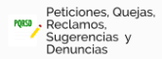
Servicio en línea PQSRD donde puede presentar y radicar las consultas, quejas, reclamos, solicitudes de información, sugerencias y felicitaciones-PQSR, ingresando al siguiente link (https://vuvarmenia.gov.co/)

https://vuvarmenia.gov.co/images/imagenes/videos/PQRSD_ciudadano_Armenia.mp4
Chat: ingresando por el portal usted puede contactarse con un agente que le atenderá las consultas, así como la orientación en el uso de los servicios de la administración.

Encuestas de satisfacción del cliente. Encuesta De Satisfacción Puntos De Atención Del Ciudadano R-DF-SAC-015 Encuesta De Satisfacción del Ciudadano
PQRSD Código R-DF-SAC-017

Información documentada. Requisito 7.5
Generalidades 7.5.1.
b) La Alcaldía de Armenia cuenta con la información documentada requerida para la eficacia del sistema de gestión de calidad. La cual se encuentra relacionada en las matrices de caracterización de procesos y actividades de cada uno de los procesos en la columna de registros/evidencias.

13.5.2 creación y actualización. Requisito 7.5.2

El Sistema de Gestión Integrado de la Alcaldía de Armenia dispone de dos documentos normativos que regulan la creación y actualización de la información documentada:

- Procedimiento para la Elaboración de Documentos del SGI – Código P-DF-SGI-005 el cual establece el método sistemático y estandarizado para la elaboración, revisión, aprobación, control, actualización, distribución y disposición final de la información documentada del Sistema de Gestión Integrado. Su propósito es garantizar que la información esté disponible y sea idónea para su uso en el momento y lugar requeridos, así como protegida contra pérdida de confidencialidad, uso indebido y deterioro de su integridad.

- Instructivo para la Normalización y Control de Documentos – Código I-DF-SGI-001 el cual define los criterios y directrices necesarias para asegurar una gestión documental eficaz y estandarizada, garantizando que los documentos del SGI sean creados, actualizados, controlados y normalizados de forma segura y oportuna. Su objetivo es preservar la integridad, trazabilidad, disponibilidad y acceso de la información documentada, como soporte para la operación institucional, el cumplimiento normativo y la mejora continua.

Los cuales pueden ser evidenciados en el módulo de calidad de la Intranet Municipal:https://intranet.armenia.gov.co/index.php?option=com_formasonline&formasonlineform=Documentos_web_pub Intranet o o intraweb

OPERACIÓN. Requisito 8.

Planificación y control operacional. Requisito 8.1

Para la Administración Municipal es pertinente las acciones del cambio climático, los procesos del sistema de gestión de la calidad deberán tener en cuenta su efecto en la aplicación de los requisitos de este numeral.

La administración Municipal planifica, implementa y controla los procesos necesarios para cumplir con los requisitos para el suministro de productos y servicios, para ello los tiene definidos en el Mapa de procesos, igualmente se determina las entradas requeridas y las salidas esperadas de estos procesos como también los recursos necesarios, las responsabilidades los cuales se encuentran documentados en las Matrices de caracterización de procesos y Actividades Código R-DF-SGI-002 de cada uno de los procesos y documentos asociados para el control de los procesos (indicadores de gestión en el Plan de acción y los riesgos en la Matriz de Riesgos). La documentación se encuentra disponible en el módulo del sistema de Gestión Integrado.

Así mismo la Administración Municipal planifica el suministro de los productos y servicios contratados externamente mediante el Plan Anual de Adquisiciones el cual se realiza a principio de año.

Requisitos para los productos y servicios. Requisito 8.2

Comunicación con el cliente. Requisito 8.2.1

El Municipio de Armenia proporciona la información relativa a los productos y servicios a través de su página web, www.armenia.gov.co, los micrositios de cada uno de los procesos, igualmente por boletines de prensa y redes sociales. Así mismo, mediante la página web aclara los medios de contacto para resolver inquietudes, a través del módulo de correspondencia de la intranet o de forma presencial en la oficina de Servicio de Atención al Ciudadano los usuarios pueden radicar sus PQRSD a los cuales se les da respuesta mediante correo electrónico, por la intranet o por medio físico en los términos establecidos.

Determinación de los requisitos para los productos y servicios Requisito 8.2.2

a)Los productos y servicios de la Alcaldía, se encuentran identificados en: Matriz de caracterización de cada proceso; matriz de necesidades y expectativas y micrositios.
Igualmente determina los requisitos para los productos y servicios que se van a ofrecer teniendo en cuenta los requisitos legales y reglamentarios que les aplican y además los requeridos de la entidad, en los siguientes documentos.

- Normograma

b) Contratos,

c) Matriz de caracterizaciones y procedimientos.

14.2.3 Revisión de los requisitos para los productos y servicios requisito 8.2.3

8.2.3.1 La Alcaldía de Armenia, se asegura de que tiene la capacidad de cumplir los requisitos para los productos y servicios que se van a ofrecer a la ciudadanía, realizándole revisión y seguimiento a la Matriz de caracterización, matriz de necesidades y expectativas y micrositios.

    - La organización debe conservar la información documentada, cuando sea aplicable. Requisito 8.2.3.2

La Alcaldía de Armenia dejará documentado en acta de comité operativo los resultados de las revisiones y de las decisiones sobre cualquier requisito nuevo que se requiera para los productos y servicios que ofrece a la ciudadanía.

14.2.5 Cambios en los requisitos para los productos y servicios requisito 8.2.4
La Alcaldía de Armenia se asegurará que cuando se cambien los requisitos para los productos y servicios de algún proceso, este tiene la responsabilidad de actualizar la información donde la tenga documentada. Matriz de caracterización, matriz de necesidades y expectativas, micrositios, plegables, carteles etc y de que sus grupos de valor sean conscientes de los requisitos modificados.

14.2.5 Diseño y desarrollo de los productos y servicios. Requisito 8.3

El Municipio de Armenia establece, implementa y mantiene un proceso de diseño y desarrollo de políticas públicas, las cuales son aprobadas por el concejo Municipal o por el Alcalde a través del Consejo de política social.

El ente central, cuenta con un formato normalizado para políticas y uno normalizado para planes.

Producción y provisión del servicio Requisito 8.5

Control de la producción y de la provisión del servicio Requisito 8.5.1

EL Municipio de Armenia ha establecido controles para suministrar productos y servicios que aseguren el cumplimiento de los resultados previstos. Por tal motivo se ha establecido lo siguiente:

- Procedimientos, instructivos, manuales, formatos, los cuales definen las características de los productos y/o servicios.
- Equipos de seguimiento y medición y procesos responsables
- Herramientas de seguimiento y medición para determinar el cumplimento de los requisitos. (Seguimiento Plan de Acción, Plataforma Estratégica y Plataforma Integrada de Inversión Pública. PIIP)
- Mapa de riesgos donde se establecen los controles de los riesgos asociados a los procesos.
- Competencia e idoneidad de los funcionarios para validar los productos y/o servicios en cada etapa de los procedimientos.

14.4.2 Control de las salidas no conformes. Requisito 8.7.1.

El Sistema de Gestión de Calidad cuenta con el procedimiento de Identificación Y Control De Las Salidas No Conformes código P-DF-SGI-002, donde se determina el tratamiento de las Salidas No Conformes, así mismo cuenta con una Matriz de Identificación y control de Salidas No Conformes código R-DF-SGI-044 con el fin de controlar y prevenir su uso o entrega no intencionada.

15.EVALUACIÓN DEL DESEMPEÑO Requisito. 9

15.1 Seguimiento, medición, análisis y evaluación. Requisito 9.1

La Alcaldía de Armenia, realiza seguimiento, medición, análisis y evaluación a través de los indicadores de gestión a:
Los objetivos de calidad, la satisfacción del cliente, auditorías internas y externas y la revisión por la dirección, los cuales se miden con diferentes instrumentos de seguimiento, para la toma de decisiones y mejora de resultados, con una periodicidad de seguimiento y análisis así: trimestral para el seguimiento al Plan de Acción, mensual para el seguimiento de los proyectos mediante la Plataforma Integrada de Inversión Pública. PIIP y cuatrimestral para el Mapa de Riesgos.

15.1.2 Satisfacción del cliente. Requisito 9.1.2

Para realizar la evaluación de la satisfacción del cliente y determinar acciones de mejora, la entidad cuenta con la oficina de Servicio de Atención al Ciudadano SAC, y diferentes canales de atención para el seguimiento oportuno de peticiones, quejas, reclamos, sugerencias y la medición de la percepción de los usuarios. Se cuenta con dos tipos de encuestas, una encuesta de Satisfacción en los puntos de Atención y Encuesta de Satisfacción como herramientas de medición de la satisfacción y la percepción de los usuarios.

-La retroalimentación del cliente.

Todos los procesos diligencian la Matriz de Necesidades y Expectativas con la información de la retroalimentación del cliente, de las necesidades identificadas en dicha matriz.

15.1.3 Análisis y evaluación Requisito 9.1.3

La Administración Municipal realiza seguimiento y análisis del seguimiento y medición del cumplimiento de las metas del Plan de Desarrollo, de los riesgos identificados en la Matriz de Riesgos y controles, de las encuestas para determinar el grado de satisfacción de los ciudadanos a las respuestas de las PQRSD, igualmente realiza análisis a los resultados del seguimiento de las percepción del cliente, así como al estado de los objetivos de calidad a través de los instrumentos de medición y los indicadores de gestión.

15.2 Auditoría Interna Requisito 9.2

La Alcaldía de Armenia realiza anualmente las auditorías internas de calidad, de acuerdo al Plan y al Programa Anual de Auditorías de la entidad formulado para cada vigencia, las cuales son realizadas por los servidores públicos que se encuentren debidamente capacitados y certificados en este tema.

El responsable para el seguimiento, control y verificación del cumplimiento de los planes de mejoramiento suscritos como resultado de las auditorías internas de calidad, es el Administrador del Sistema de Gestión, contribuyendo así a la mejora continua de los procesos del Sistema de Gestión integrado.

Las actividades, responsabilidades y documentación requeridas para la realización de las auditorías se describen en el procedimiento de Auditoria Interna De Calidad código P-DF-SGI-003.

15.3 Revisión por la dirección Requisito 9.3

Anualmente el sistema de Gestión de Calidad, recopila en el informe de Revisión por la Dirección, las diferentes actividades que se realizan con el fin de medir el desempeño del sistema de gestión de la Entidad. Este comprende temas como la satisfacción del cliente, grado en que se logran los objetivos de calidad, el desempeño de los procesos y conformidad de los servicios, las no conformidades y acciones correctivas, los resultados de seguimiento y medición, los resultados de auditorías internas, el desempeño de proveedores externos, oportunidades de mejora, la necesidad y adecuación de recursos, entre otros; donde la Dirección realiza el respectivo análisis y se determinan las acciones de mejora a las que haya lugar.

La información que se solicitará a cada uno de los procesos para consolidar el informe de la Revisión por la Dirección será la siguiente:

- El estado de las acciones de las revisiones por la dirección previas: Último informe de Revisión por la Dirección. Responsable. Departamento Administrativo de Fortalecimiento Institucional.

Los cambios en las cuestiones externas e internas que sean pertinentes al sistema de gestión de la calidad. Todos los procesos presentarán el último análisis del contexto (interno y externo incluido el cambio climático) y las estrategias que se determinó realizarles tratamiento que permitan mitigar los efectos negativos en la entrega de productos y servicios.
c) La información sobre el desempeño y la eficacia del sistema de gestión de la calidad. Incluidas las tendencias relativas a:

- La Satisfacción del cliente. El proceso de Servicio de Atención al Ciudadano presentará el análisis estadístico de la Satisfacción incluyendo las tendencias en porcentajes de cumplimiento.

- El grado en que se han logrado los Objetivos de Calidad:

- Mejorar el desempeño de los procesos brindando servicios de calidad. Medición: El Departamento Administrativo de Planeación entregará cuadro comparativo del cumplimiento ponderado por dependencia respecto al porcentaje de metas físicas y presupuestales del plan de acción y plan de Desarrollo determinando la tendencia y su respectivo análisis ejecutivo.

- Satisfacer las necesidades y expectativas de los ciudadanos dando cumplimiento a las metas del Plan de Desarrollo Municipal. El Departamento Administrativo de Planeación entregará cuadro comparativo del cumplimiento ponderado por dependencia respecto al porcentaje de metas físicas y presupuestales del plan de acción y plan de Desarrollo determinando la tendencia y su respectivo análisis ejecutivo.

- Mantener actualizado el normograma de la entidad a fin de garantizar el cumplimiento de los parámetros constitucionales y legales en todas las actuaciones de la Administración Municipal de Armenia.
El proceso responsable es el Departamento Administrativo Jurídico entregará informe donde especifique la actualización del Normograma tal y como lo determina el FURAG (Formulario Único de Reporte de Avances de la Gestión) en cuanto a: Leyes, Decretos, Sentencias, Acuerdos, Circulares, entre otros, que delimitan y regulan sus actuaciones

- Realizar las acciones oportunas para la gestión transparente, ágil y eficaz en cumplimiento de las metas del Plan de Desarrollo Municipal de Armenia.
Medición: Proceso de Rendición de cuentas específicamente de espacio de audiencia pública participativa de Rendición de Cuentas. Responsable: El Departamento Administrativo de Planeación entregará un cuadro comparativo relacionando la efectividad de la metodología utilizada para la rendición de cuentas (Población impactada, canales de comunicación utilizada, conceptos positivos y/o negativos dados por las Juntas Administradoras Locales, número de intervenciones de la ciudadanía entre otros) que permitan identificar fortalezas y aspectos a mejorar.

3)El desempeño del proceso y la conformidad de los productos y servicios. Indicadores de desempeño: Todos los procesos entregarán un cuadro comparativo con la información de los indicadores de resultado que consideren trazadores respecto a la gestión de cada proceso para verificar la tendencia de la misma.

4) Las no conformidades y las acciones correctivas: El proceso responsable es Fortalecimiento Organizacional, el cual debe entregar un cuadro estadístico y comparativo y sus tendencias de las No conformidades abiertas y cerradas de las auditorías de gestión.

5)Los resultados del seguimiento y medición: En los puntos anteriores se estableció cómo se van a medir y quienes son los procesos responsables de la medición de los objetivos de calidad, la satisfacción del cliente, auditorías internas y externas y la revisión por la dirección.

6)Los resultados de auditorías: El proceso responsable es Fortalecimiento Organizacional- Sistema de Gestión Integrado-, quien debe entregar una vez al año un cuadro estadístico y comparativo acerca del resultado de las auditorías internas de calidad estipulado en porcentaje de incremento o disminución de no conformidades.

- El desempeño de los proveedores externos: Los procesos que tengan proveedores externos deberán verificar el porcentaje de cumplimiento de sus proveedores. Los cuales deberán entregar un cuadro estadístico comparativo verificando el porcentaje de cumplimiento de los términos contractuales (tiempo, calidad ofrecida, garantías etc.), de sus proveedores y su respectivo análisis de la tendencia.

d) La adecuación de los recursos:

En cuanto a las Personas, el proceso de Talento Humano entregará un cuadro cuantitativo sobre la movilidad del personal, ingresos, retiros y reubicaciones con su respectivo análisis.

En cuanto a la Infraestructura, los procesos responsables son Gestión Administrativa e Infraestructura Tecnológica, los cuales entregarán los siguientes informes así:

Proceso de Gestión Administrativa: Un cuadro estadístico comparativo sobre el cumplimiento de los cronogramas de mantenimiento de edificios, servicios asociados y recursos de transporte y su respectivo análisis.

Proceso de Infraestructura Tecnológica: Un Cuadro sobre el cumplimiento del sostenimiento de la plataforma tecnológica de la administración Municipal y su respectivo análisis (soporte Técnico). -Equipos, incluyendo hardware y software.

En cuanto al Ambiente para la operación de los procesos, el proceso responsable es talento Humano, el cual entregará un informe ejecutivo sobre el clima organizacional y su respectivo análisis.

En cuanto a los recursos financieros, el proceso responsable es Gestión Financiera y fiscal, el cual entregará un cuadro estadístico comparativo y su respectivo análisis de:
-Recaudo
-Gasto de inversión de la Administración Municipal
-Servicio a la Deuda
-Nivel de Transferencias

- La eficacia de las acciones tomadas para abordar los riesgos y oportunidades: El proceso de Direccionamiento Estratégico a través del Administrador de Riesgos, presentará un informe estadístico que contenga los indicadores de incremento o disminución de controles; así mismo las mediciones que permitan realizar un análisis de los riesgos establecidos por cada uno de los procesos y su efectividad en la aplicación de los mismos.

- Las oportunidades de mejora: Todos los procesos presentarán informe ejecutivo sobre las oportunidades de mejora a implementar producto del análisis y evaluación de los resultados de la información de su proceso.

Algunas fuentes de datos de análisis y evaluación a tener en cuenta para la mejora pueden ser:

  - La conformidad de los productos y servicios
  - Resultados de seguimiento de la percepción del cliente
  - Estado de los objetivos de la calidad
  - Si lo planificado se ha implementado de forma eficaz

16. MEJORA Requisito 10

Todos los procesos de la Administración Municipal deben determinar y seleccionar las oportunidades de mejora en comité operativo, con el fin de implementar acciones para cumplir los requisitos del cliente y aumentar su satisfacción cuando se requiera en alguna de las siguientes situaciones:

-Como resultado de auditorías internas, externas y de gestión.
-Como resultado de la medición de la retroalimentación con el cliente
-Como resultado de las salidas no conformes.
- Materialización de los riesgos
-Producto de la autoevaluación

16.2 NO CONFORMIDAD Y ACCIÓN CORRECTIVA Requisito 10.2

Cuando por las auditorías internas, externas, de gestión o salidas no conformes se identifican No Conformidades se les debe dar tratamiento en el formato de Corrección y/o Acción Correctiva Código: R-DF-SGI-009, donde se identificarán la corrección en caso de que aplique, y la técnica de los tres por qué, así como la determinación de la acción correctiva, a la cual se le dará tratamiento en el formato del Plan de Mejoramiento Por Procesos R-DF-SGI-062

16.3 Mejora Continua

La Alcaldía de Armenia tendrá en cuenta los resultados del análisis y evaluación, las salidas de la revisión por la dirección, para determinar si hay necesidades u oportunidades que se deben considerar para la mejora continua.

Elaborado por:  Lorena Mira González  Profesional Especializada  Administrador del Sistema del Gestión | Revisado por:  Manuel Sebastián Ríos González  Líder de Proceso | Aprobado por:  Comité Institucional de Gestión y Desempeño

